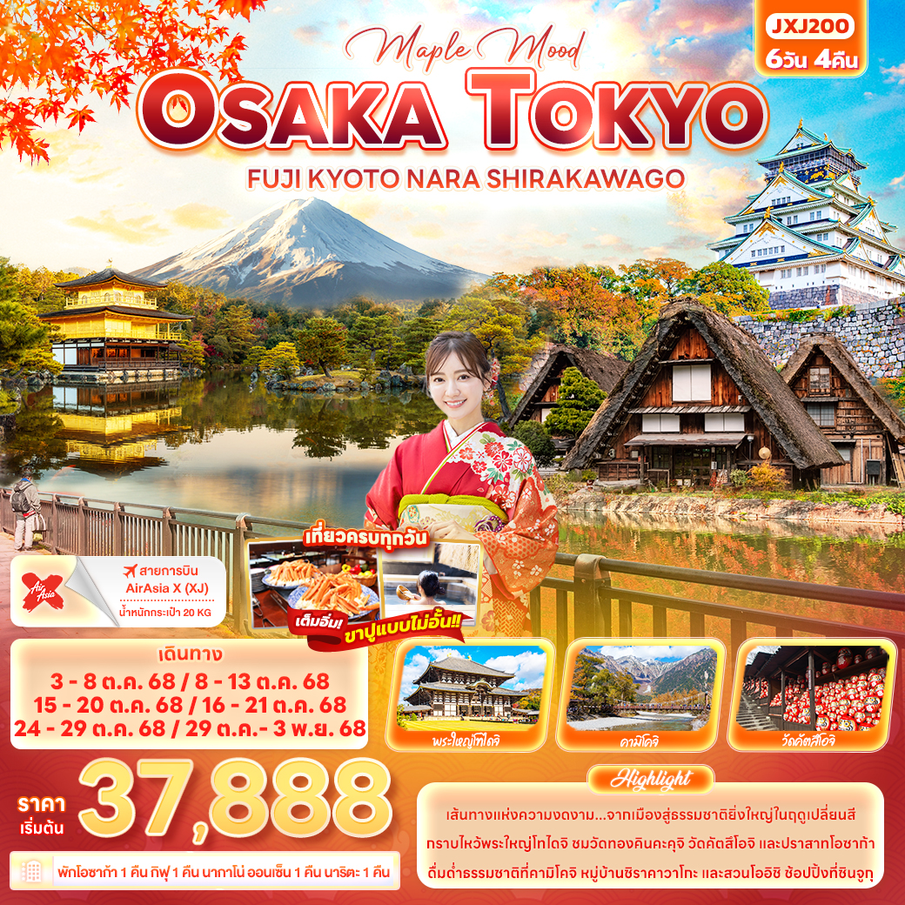


FLIGHT:
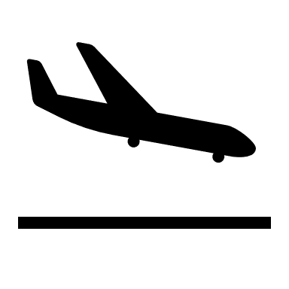
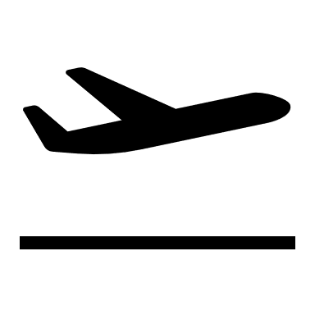
DMK KIX NRT DMK
เที่ยวบิน เวลาออก เวลาถึง
XJ601
09.15
14.35
เที่ยวบิน เวลาออก เวลาถึง
XJ612
01.00
08.50


JXJ200 MAPLE MOOD OSAKA TOKYO
FUJI KYOTO NARA SHIRAKAWAGO 6วัน 4คืน

เส้นทางแห่งความงดงาม...จากเมืองสู่ธรรมชาติยิ่งใหญ่ในฤดูเปลี่ยนสี
กราบไหว้พระใหญ่โทไดจิ ชมวัดทองคินคะคุจิ วัดคัตสึโอจิ และปราสาทโอซาก้า
ดื่มด่ำธรรมชาติที่คามิโคจิ หมู่บ้านชิราคาวาโกะ และสวนโออิชิ ช้อปปิ้งที่ชินจูกุ


• เที่ยวครบทุกวัน
• พักโอซาก้า 1 คืน กิฟุ 1 คืน นากาโน่ ออนเซ็น 1 คืน นาริตะ 1 คืน
• เต็มอิ่ม! ขาปูแบบไม่อั้น

เดินทางโดยสายการบิน AirAsia X (XJ) น้ำหนักสัมภาระโหลดใต้ท้องเครื่อง 20 kg. / CARRY ON 7 kg.
วันที่ | โปรแกรมท่องเที่ยว | เช้า | เที่ยง | เย็น | โรงแรม
1 | ท่าอากาศยานนานาชาติดอนเมือง
2 | XJ612 DMK-KIX 01.00-08.50 ท่าอากาศยานนานาชาติดอนเมือง - ท่าอากาศยานนานาชาติคันไซ - นารา – วัดโทไดจิ(รวมค่าเข้า) - โอซาก้า – ปราสาทโอซาก้า(ด้านนอก) – ย่านชินเซไก - ย่านชินไซบาชิ |  |  |  | Sarasa Hotel Namba  / Sarasa Hotel Shinsaibashi  or  Sarasa Hotel Shin-Osaka  / Hotel il Grande Umeda 3*  หรือระดับใกล้เคียงกัน
3 | เมืองมิโนะ - วัดคัตสึโอจิ - เกียวโต - วัดคินคะคุจิ - Mitsui outlet Park Shiga Ryuo - จังหวัดกิฟุ |  |  |  | Koyo Hotel 3*  หรือระดับใกล้เคียงกัน
4 | หมู่บ้านมรดกโลกชิราคาวาโกะ – จังหวัดนากาโน่ – คามิโคจิ - พักออนเซ็น |  |  |  | Ikenotaira Shirakaba Kogen Hotel  / Ikenotaira Hotel&Resort  / Tateshina Park Hotel  Onsen 3*  หรือระดับใกล้เคียงกัน
5 | จังหวัดยามานาชิ – สวนโออิชิปาร์ค – Duty Free – โตเกียว – ชินจูกุ - นาริตะ |  |  |  | The Hedistar Narita 3*  หรือระดับใกล้เคียงกัน
6 | ท่าอากาศยานนานาชาตินาริตะ – ท่าอากาศยานนานาชาติดอนเมือง XJ601 NRT-DMK 09.15-14.35

วันเดินทาง | ราคาผู้ใหญ่  (บาท) | ราคาเด็ก  (บาท) | พักเดี่ยว เพิ่ม  (บาท) | ที่นั่ง | หมายเหตุ
03-08 ตุลาคม 2568 | 37,888 | ไม่มีราคาเด็ก  (Infant ไม่เกิน 2 ปี  6,000 บาท) | 8,500 | 34
08-13 ตุลาคม 2568 | 44,888 |  |  | 34
15-20 ตุลาคม 2568 | 37,888 |  |  | 34
16-21 ตุลาคม 2568 | 37,888 |  |  | 34
24-29 ตุลาคม 2568 | 37,888 |  |  | 34
29 ตุลาคม – 03 พฤศจิกายน 2568 | 39,888 |  |  | 34

วันที่หนึ่ง ท่าอากาศยานนานาชาติดอนเมือง
นิทรรศการ Nabana No Sato Winter Illumination
21.00 น. พร้อมกันที่ ณ ท่าอากาศยานนานาชาติดอนเมือง อาคารผู้โดยสารระหว่างประเทศขาออก ชั้น 3 เคาน์เตอร์สายการบิน AIR ASIA X (XJ) มีเจ้าหน้าที่ของบริษัทฯ คอยอำนวยความสะดวกก่อนขึ้นเครื่อง
วันที่สอง ท่าอากาศยานนานาชาติดอนเมือง - ท่าอากาศยานนานาชาติคันไซ - นารา – วัดโทไดจิ(รวมค่าเข้า) - โอซาก้า – ปราสาทโอซาก้า(ด้านนอก) – ย่านชินเซไก - ย่านชินไซบาชิ อาหาร เที่ยง
01.00 น. เดินทางสู่ ประเทศญี่ปุ่น โดยสายการบิน AIR ASIA X (XJ) เที่ยวบินที่ XJ612 (ค่าทัวร์ไม่รวมค่าอาหารบนเครื่อง บนเครื่องมีจำหน่าย)
08.50 น. เดินทางถึง ท่าอากาศยานนานาชาติคันไซ ประเทศญี่ปุ่น (เวลาท้องถิ่นเร็วกว่าประเทศไทย 2 ชั่วโมง กรุณาปรับนาฬิกา ของท่านเป็นเวลาท้องถิ่น เพื่อความสะดวกในการนัดหมาย) นำท่านผ่านพิธีตรวจคนเข้าเมืองและศุลกากร สำคัญ!!! ประเทศญี่ปุ่นไม่อนุญาตให้นำอาหารสด จำพวก เนื้อสัตว์ พืช ผัก ผลไม้ เข้าประเทศ หากฝ่าฝืนจะมีโทษจับและปรับ
นำทุกท่านสู่ นารา (Nara) (ใช้เวลาเดินทางโดยประมาณ 1.30 ชั่วโมง) เป็นเมืองหลวงเก่าแก่ที่มีความสำคัญสิ่งก่อสร้างโบราณมากมาย ทั้งวัด ศาลเจ้า และโบราณสถานต่างๆ
เที่ยง รับประทานอาหารเที่ยง (มื้อที่1)
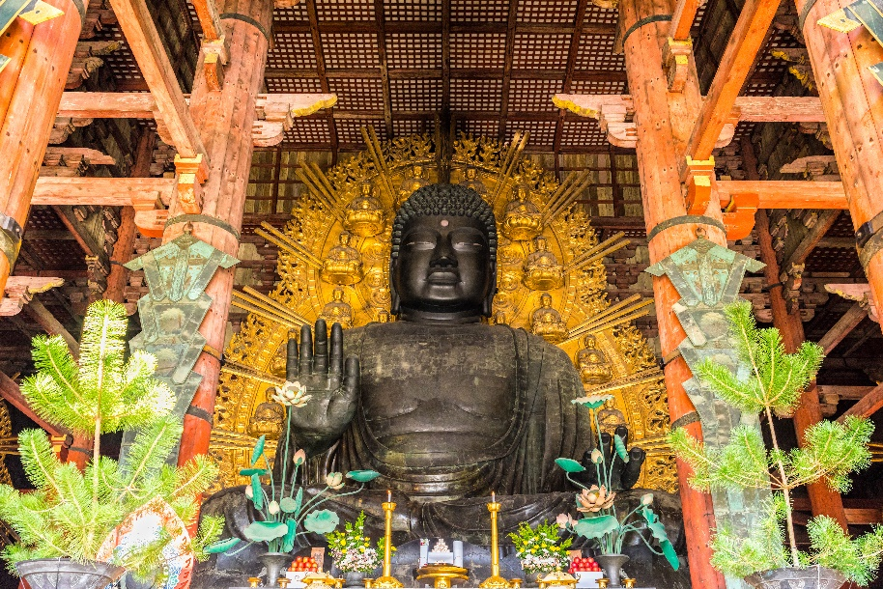
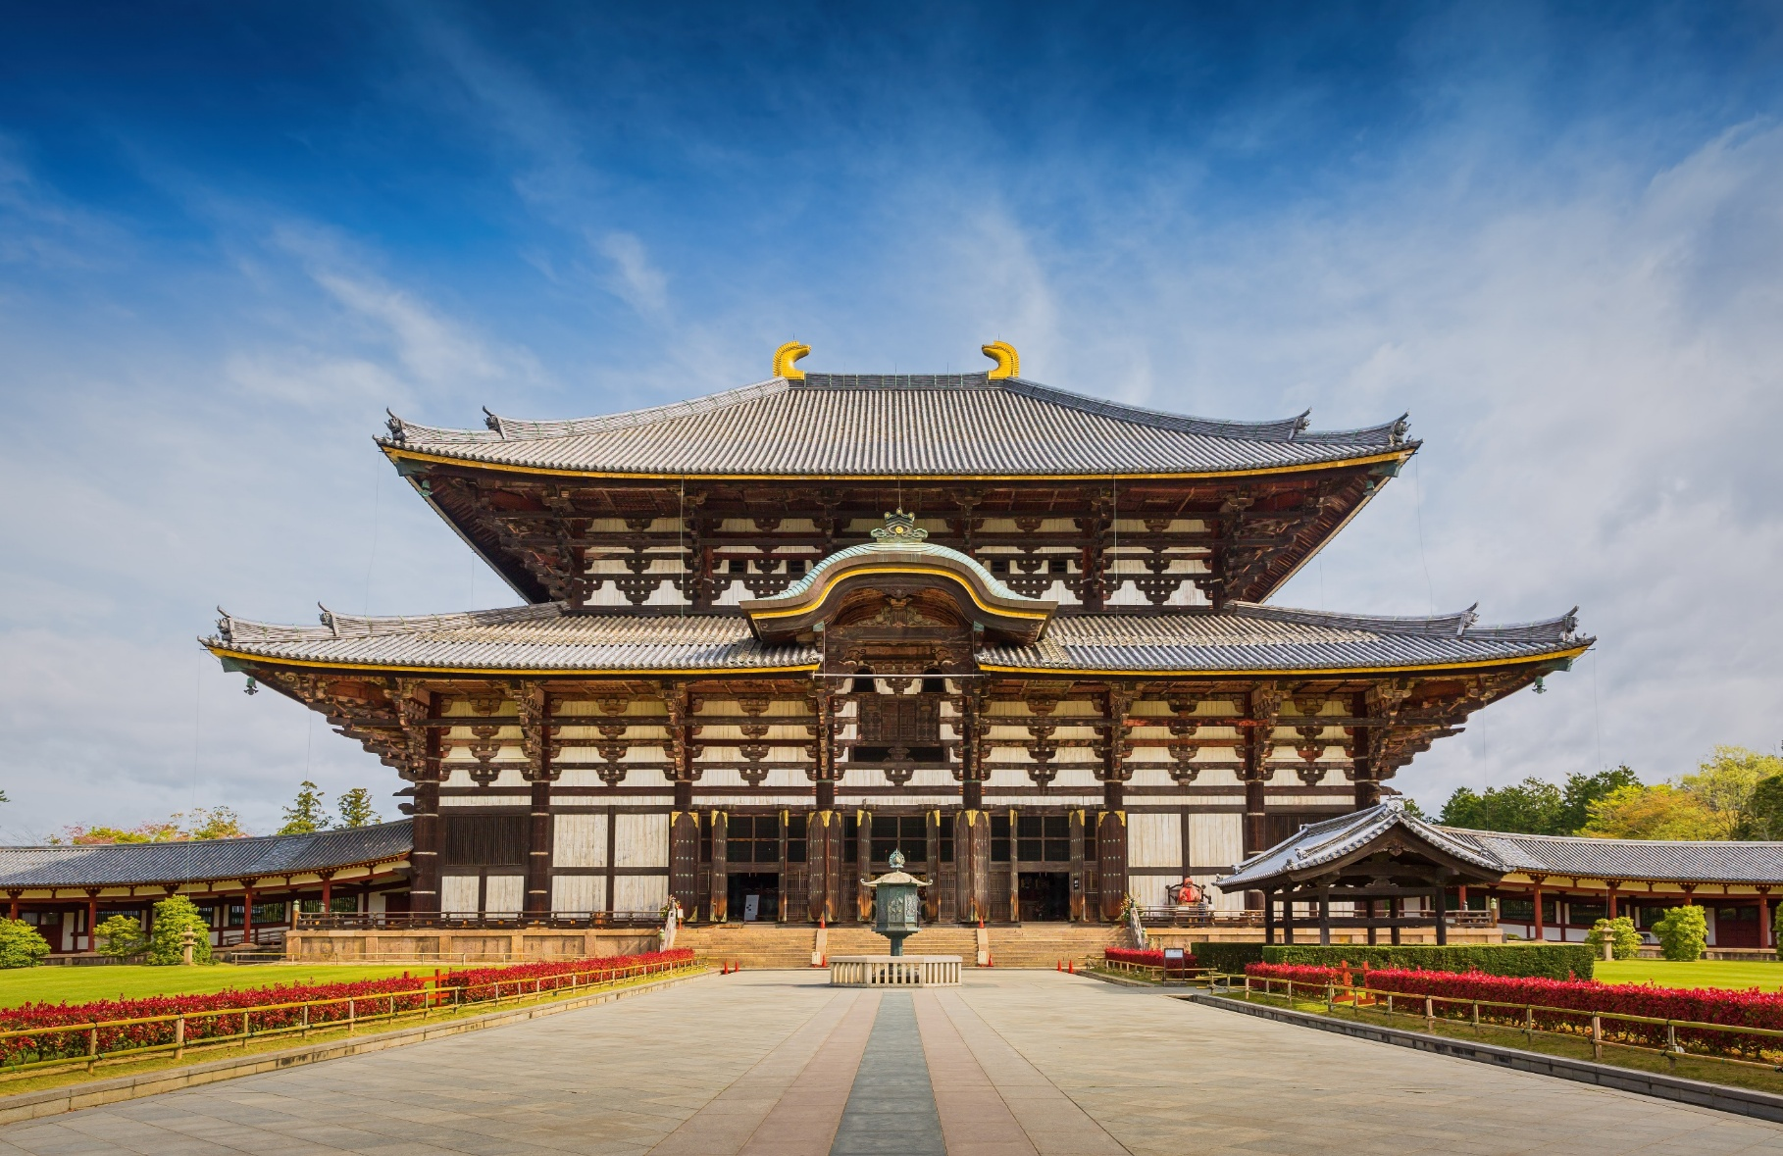
นำทุกท่านสักการะพระพุทธรูปสำริดที่ใหญ่ที่สุดในญี่ปุ่น วัดโทไดจิ (Todaiji) เมืองนารา สักการะหลวงพ่อโตไดบุตสึในวิหารไม้ใหญ่ที่สุดในโลก ถือเป็นโบราณสถานที่มีความเก่าแก่และสำคัญที่สุดแห่งหนึ่งของประเทศญี่ปุ่น สิ่งก่อสร้างที่สำคัญของวัดนี้ คือ วิหารไม้หลังใหญ่ ไดบุตสึเดนซึ่งเป็นที่ประดิษฐานองค์หลวงพ่อโตไดบุตสึ เป็นอาคารไม้ที่ใหญ่ที่สุดในโลก แม้ว่าวิหารไม้ที่เห็นในปัจจุบันนี้มีขนาดเพียงแค่ 2 ใน 3 ของวิหารหลังเดิมที่เคยถูกไฟไหม้ไปจากภัยสงคราม แต่ก็ยังคงมีความยิ่งใหญ่จนได้รับการขึ้นทะเบียนเป็นมรดกโลก

บริเวณใกล้เคียงกันมี สวนกวางนารา (Nara deer park) บริเวณทางเดินเข้าสู่ประตูใหญ่ของวัดโทไดจิเต็มไปด้วยร้านขายของที่ระลึกมากมาย สวนกวางแห่งนี้ก่อตั้งขึ้นเมื่อวันที่ 14 กุมภาพันธ์ ค.ศ. 1880 เป็นสวนขนาดกว้างใหญ่ ซึ่งเต็มไปด้วยต้นไม้น้อยใหญ่นานาพรรณ สนามหญ้า สระน้ำ ศาลเจ้า วัด พิพิธภัณฑ์ เส้นทางศึกษาธรรมชาติ รวมทั้งสวนสวยในโซนต่างๆ จุดเด่นก็คือ ฝูงกวางซีกา (Sika deer) ที่มีมากกว่า 1,200 ตัว (ค่าทัวร์รวมค่าเข้าชมวัด แต่ไม่รวมค่าอาหารกวาง)
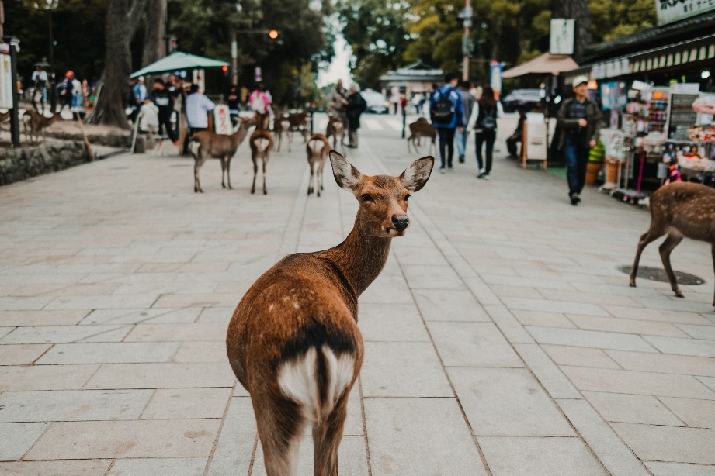
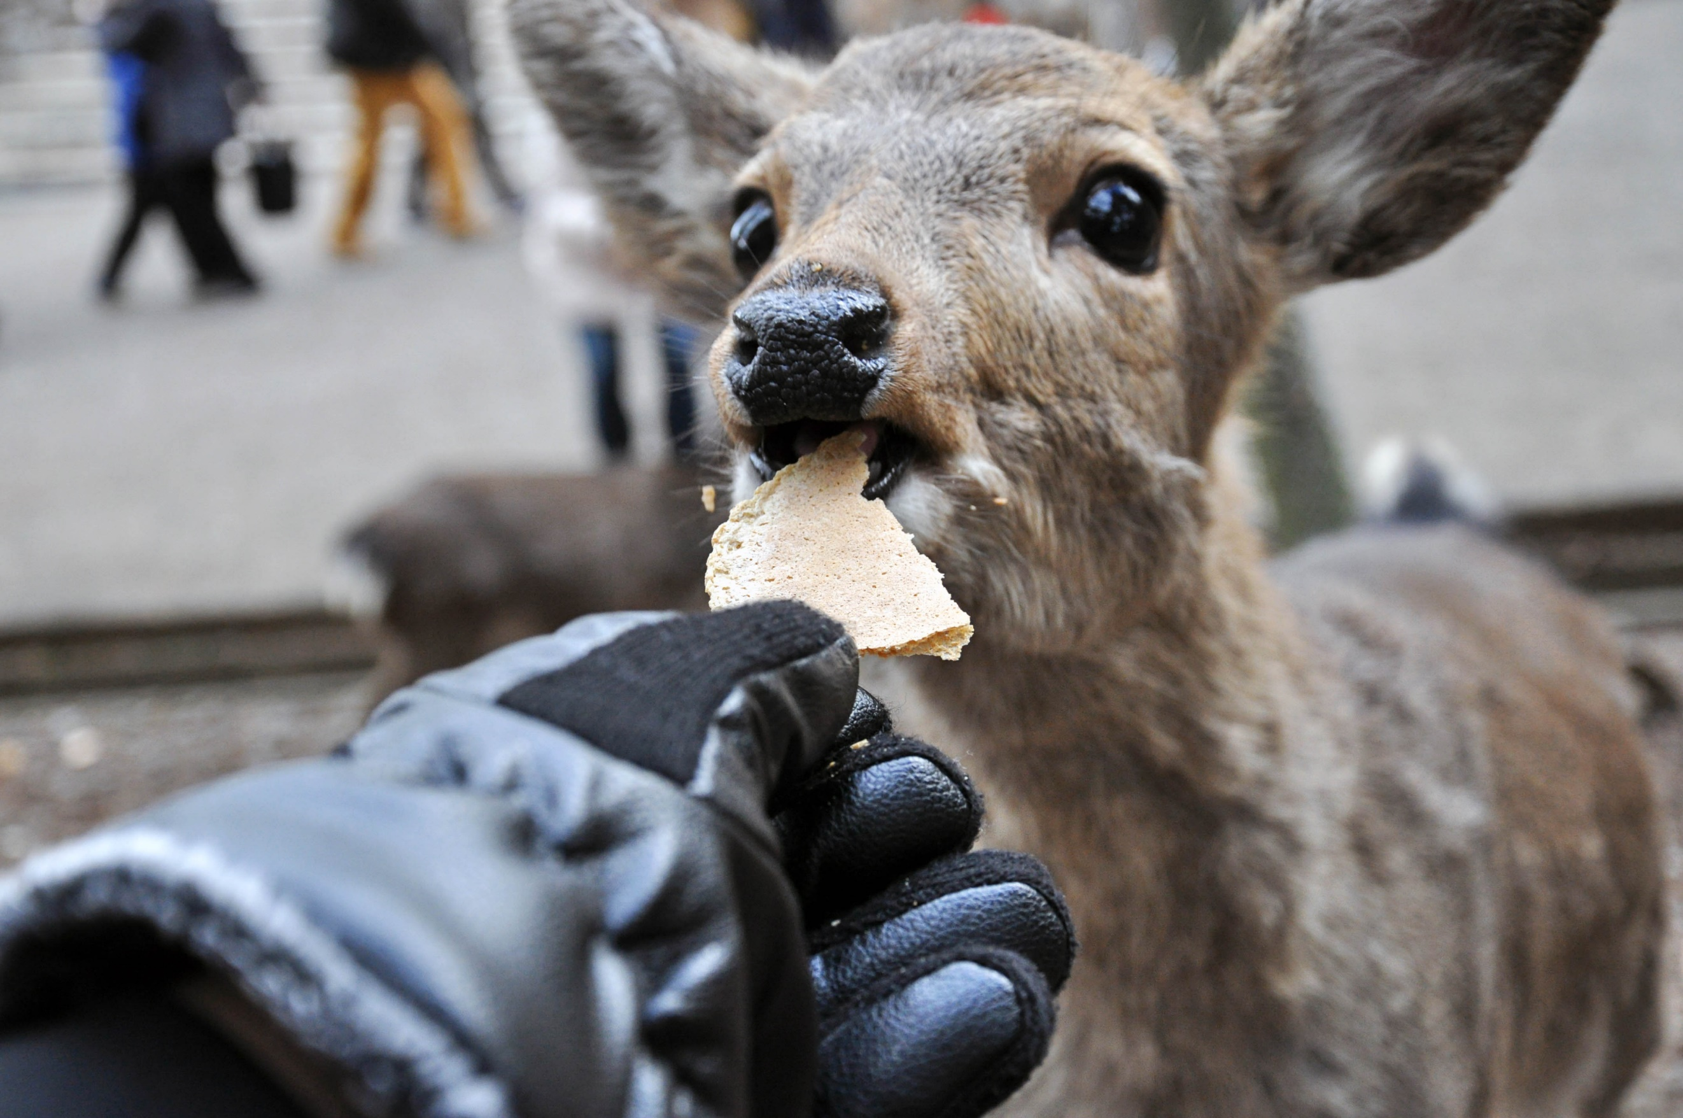

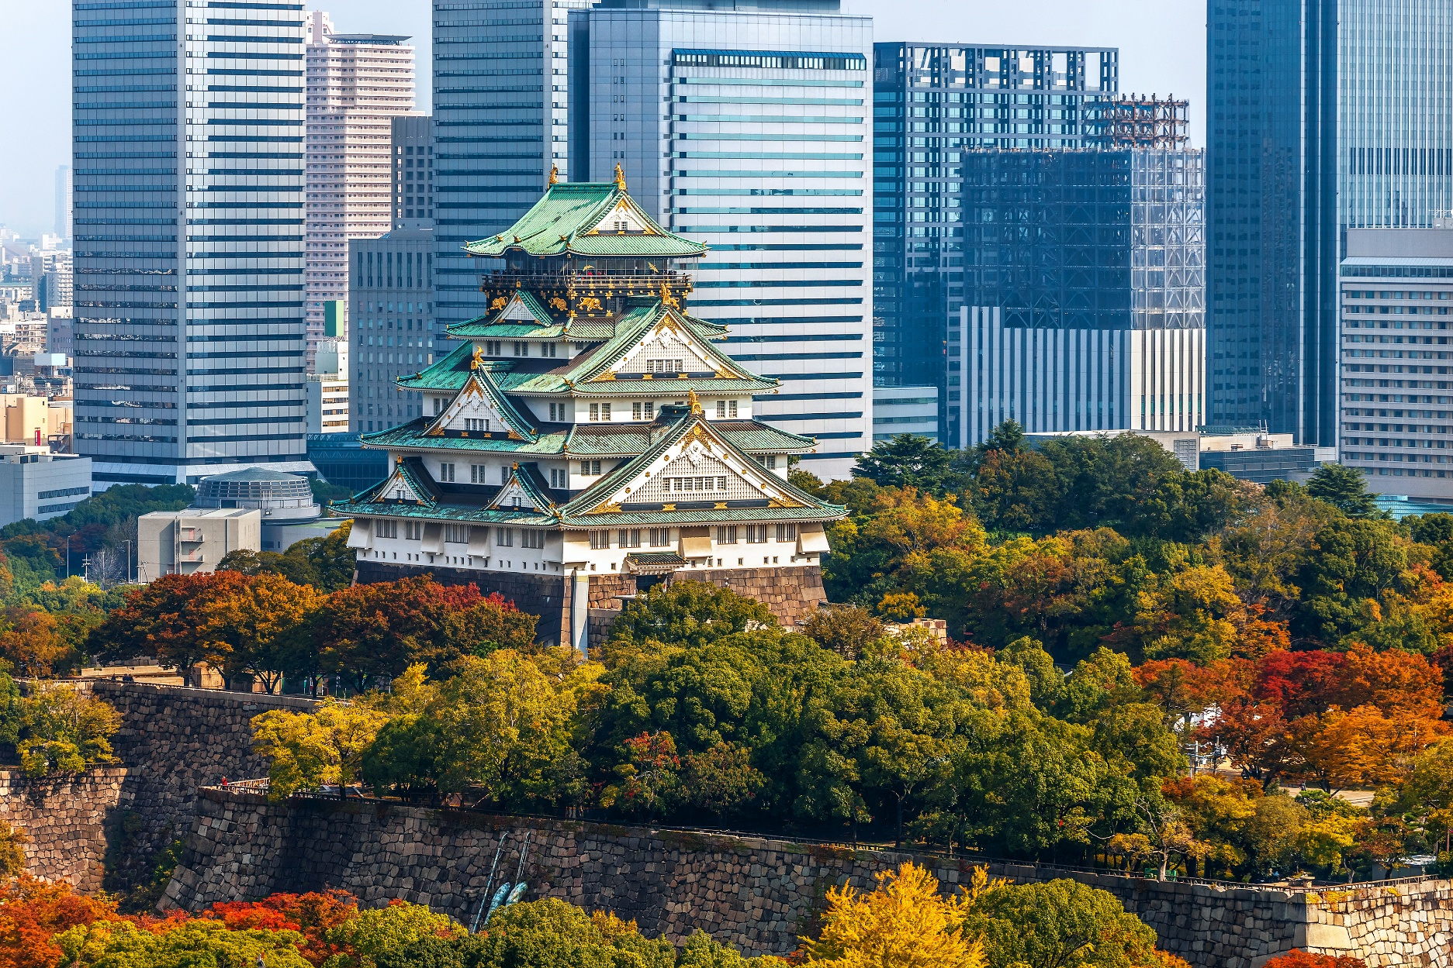
เดินทางสู่ โอซาก้า (Osaka) (ใช้เวลาเดินทางโดยประมาณ 1 ชั่วโมง) เป็นเมืองที่มีขนาดเศรษฐกิจใหญ่เป็นอันดับ 2 เป็นจุดหมายของใครหลายๆคน เป็นเมืองที่น่าตื่นเต้นและมีสีสัน สามารถสัมผัสวัฒนธรรมญี่ปุ่นแบบดั้งเดิม อาหารอร่อย ผู้คนเป็นมิตร และสถานที่ท่องเที่ยวน่าสนใจ เช็คอินจุดไฮไลท์ของเมืองโอซาก้า ถ่ายภาพด้านหน้ากับ ปราสาทโอซาก้า (Osaka Castle) ชมปราสาทเก่าแก่ของญี่ปุ่น ถูกสร้างขึ้นในช่วงครึ่งหลังของศตวรรษที่ 16 เพื่อเป็นที่พำนักของโทโยโทมิ ฮิเดโยชิ ผู้รวมญี่ปุ่นให้เป็นหนึ่งเดียวในสมัยนั้น ใช้เวลาตั้งแต่เริ่มก่อสร้างจนถึงเสร็จสมบูรณ์ยาวนานกว่า 16 ปี เป็นปราสาทขนาดใหญ่ที่กลายเป็นหนึ่งในสัญลักษณ์ของญี่ปุ่น ในปัจจุบันปราสาทโอซาก้าก็ยังคงได้รับการดูแลให้อยู่ในสภาพที่น่าเกรงขามและยิ่งใหญ่ จนนับว่าเป็นหนึ่งในสามปราสาทที่มีชื่อเสียงที่สุดในญี่ปุ่น (ค่าทัวร์ไม่รวมค่าเข้าปราสาท)

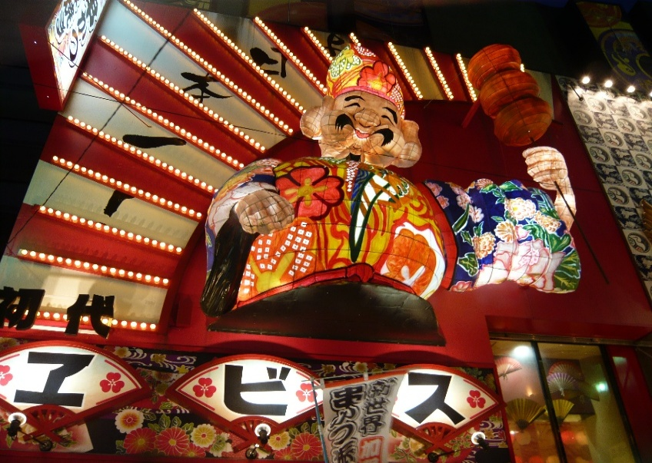
ช้อป ชิม ชิล ย่านชินเซไก (Shinsekai) มีแลนด์มาร์คที่สำคัญอย่าง หอคอยซึเทนคาคุตั้งอยู่ตรงกลาง และที่มากกว่าการช้อปปิ้ง บริเวณนี้ยังมีถนนแคบๆ ที่เรียกกันว่า จันจัน โยโกะโช แหล่งรวมร้านกินดื่มสำหรับคนญี่ปุ่น มีการเปิดไฟร้านเรียกแขกกันอย่างคึกคัก และยังมีร้านขายของที่ระลีกให้เลือกช้อปปิ้งกันอีกหลายร้าน
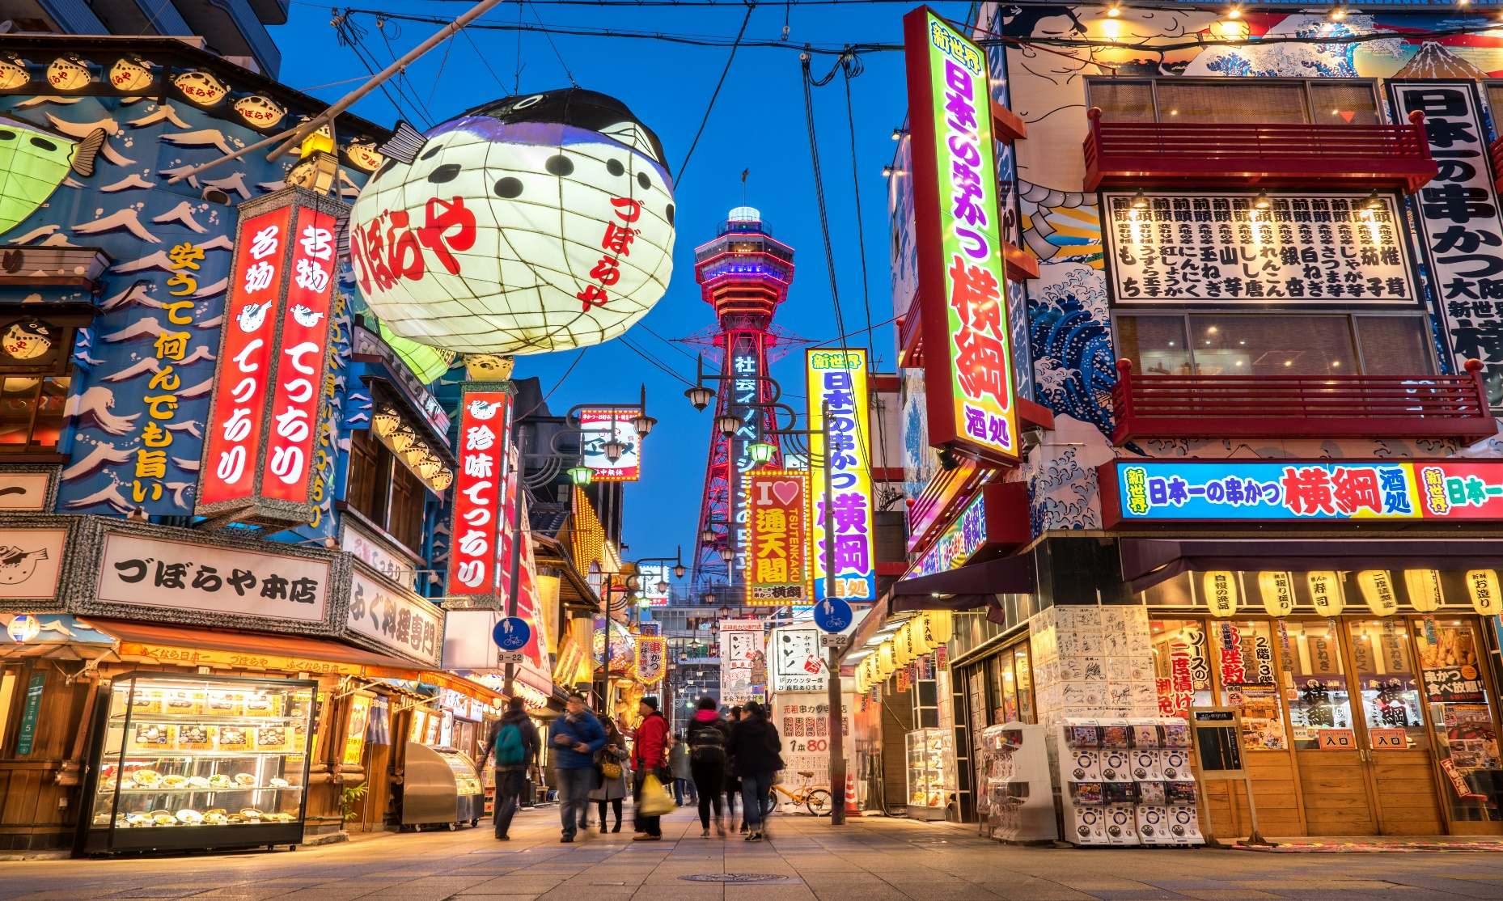
ที่พัก: Sarasa Hotel Namba/ Sarasa Hotel Shinsaibashi or Sarasa Hotel Shin-Osaka
/ Hotel il Grande Umeda 3* หรือระดับใกล้เคียงกัน
(ชื่อโรงแรมที่ท่านพัก ทางบริษัทจะทำการแจ้งพร้อมใบนัดหมาย 5-7 วัน ก่อนเดินทาง)
เย็น อิสระอาหารเย็น ตามอัธยาศัย เพื่อไม่เป็นการรบกวนเวลาของท่าน
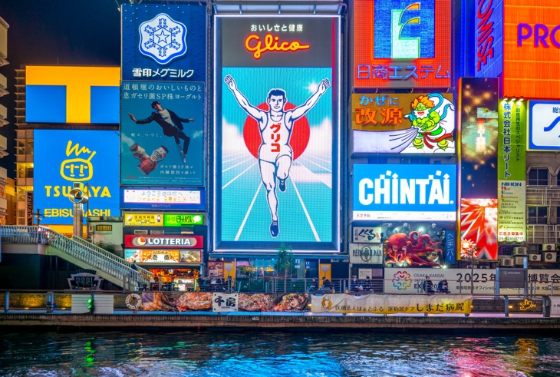
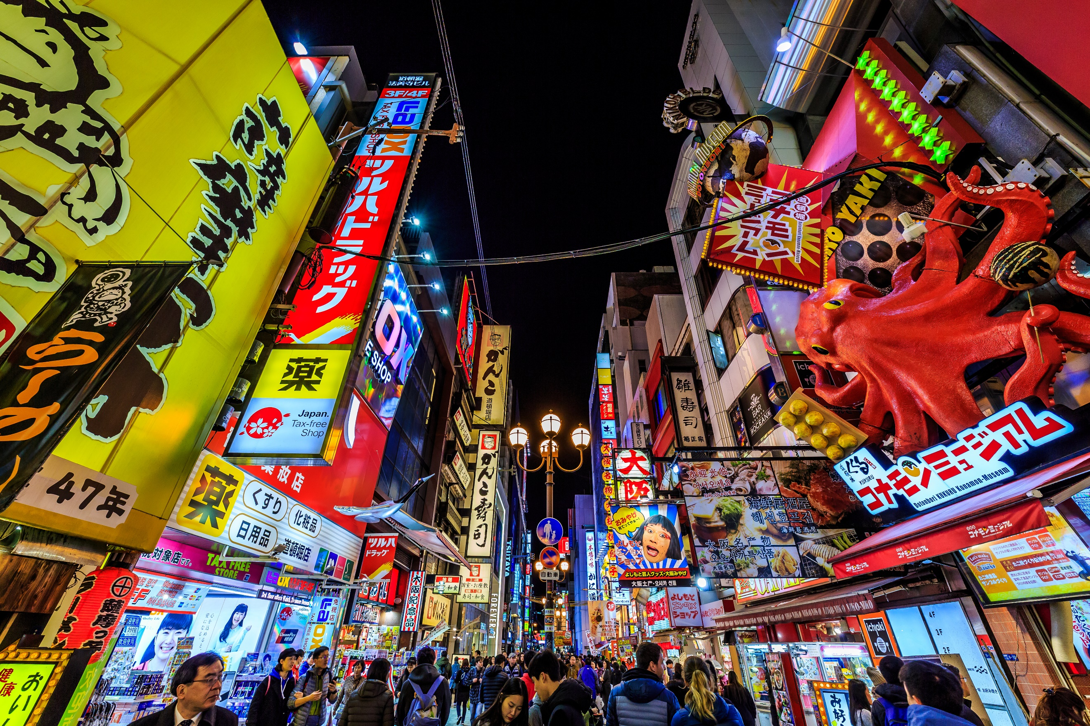
กรณีที่ได้ Sarasa Hotel Shin-Osaka / Hotel il Grande Umeda ท่านสามารถอิสระท่องเที่ยวด้วยตัวเอง โดยการนั่งรถไฟไปย่านชินไซบาชิเพียง 10 นาที กรณีที่ได้พัก Sarasa Hotel Namba / Sarasa Hotel Dotonbori / Sarasa Hotel Shinsaibashi ท่านสามารถอิสระท่องเที่ยวด้วยตัวเอง โดยการเดินและเพลิดเพลินไปกับย่านชินไซบาชิได้ เช็คอินย่านดัง ย่านชินไซบาชิ(Shinsaibashi) ย่านช้อปปิ้งขนาดมหึมาระยะทางกว่า 600 เมตร เต็มไปด้วยร้านเครื่องสำอาง ร้านขายเสื้อผ้า ร้านปลอดภาษี (Duty Free) ร้าน 100 เยน ไปจนถึงร้านอาหารและคาเฟ่ก็รวมตัวกันอยู่ที่นี่ และจุดเด่นคือมี ป้ายไฟกูลิโกะ (Glio LED) ป้ายไฟที่ไม่เพียงบ่งบอกความนิยมของแบรนด์ขนมชื่อดังอย่างกูลิโกะเท่านั้น แต่ยังเป็นแลนด์มาร์คสำคัญที่สุดแห่งหนึ่งของเมืองโอซาก้าอีกด้วย โดยป้ายไฟกูลิโกะ (Glico LED) นี้ถูกสร้างขึ้นมาครั้งแรกในปี ค.ศ. 1953 ตั้งอยู่บริเวณสะพานอิบิซึบาชิ (Ebisubashi Bridge) สะพานเล็กๆที่เชื่อมต่อระหว่าง ย่านโดทงโบริ (Dotonbori) กับย่านชินไซบาชิ ย่านการค้ายอดนิยมของโอซาก้า

เช้า รับประทานอาหารเช้า ณ โรงแรม (มื้อที่2)
วันที่สาม เมืองมิโนะ - วัดคัตสึโอจิ - เกียวโต - วัดคินคะคุจิ - Mitsui outlet Park Shiga Ryuo - จังหวัดกิฟุ อาหาร เช้า, เที่ยง
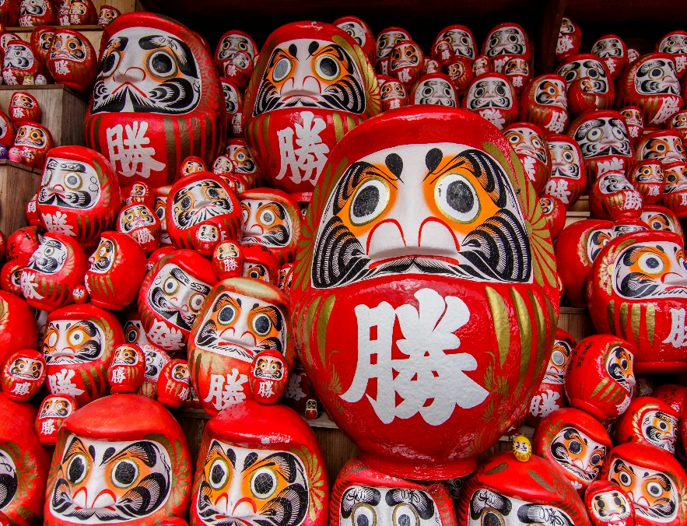
เมืองมิโนะ (Mino) (ใช้เวลาเดินทางโดยประมาณ 1 ชั่วโมง) ขึ้นชื่อเรื่องธรรมชาติอันงดงาม อากาศบริสุทธิ์ และสถานที่ท่องเที่ยวหลากหลาย วัดแห่งความโชคดีมีชัยชนะ วัดคัตสึโอจิ (Katsuoji Temple) ที่นี่มีตุ๊กตาดารุมะสีแดงขนาดเล็กไปจนถึงขนาดใหญ่วางเรียงรายอยู่ทั่วทุกมุมวัด ที่นี่มีสวนสไตล์ญี่ปุ่นสวยๆขนาดใหญ่ให้เดินชม และยังเป็นจุดชมใบไม้เปลี่ยนสีที่มีชื่อเสียงของเมืองโอซาก้าด้วย (ค่าทัวร์รวมค่าเข้าชมวัด)
Highlight! ตุ๊กตาดารุมะเป็นสัญลักษณ์ของความโชคดีและความมุ่งมั่น สามารถเอาชนะความอ่อนแอของตนเองได้

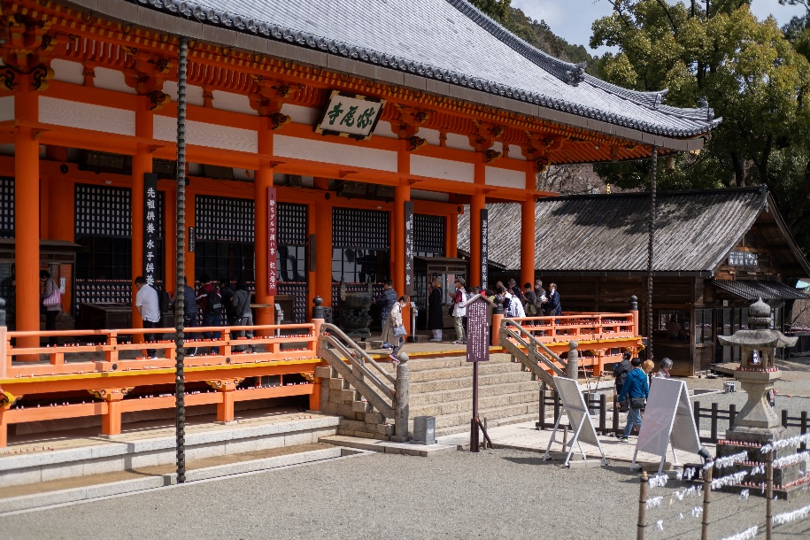
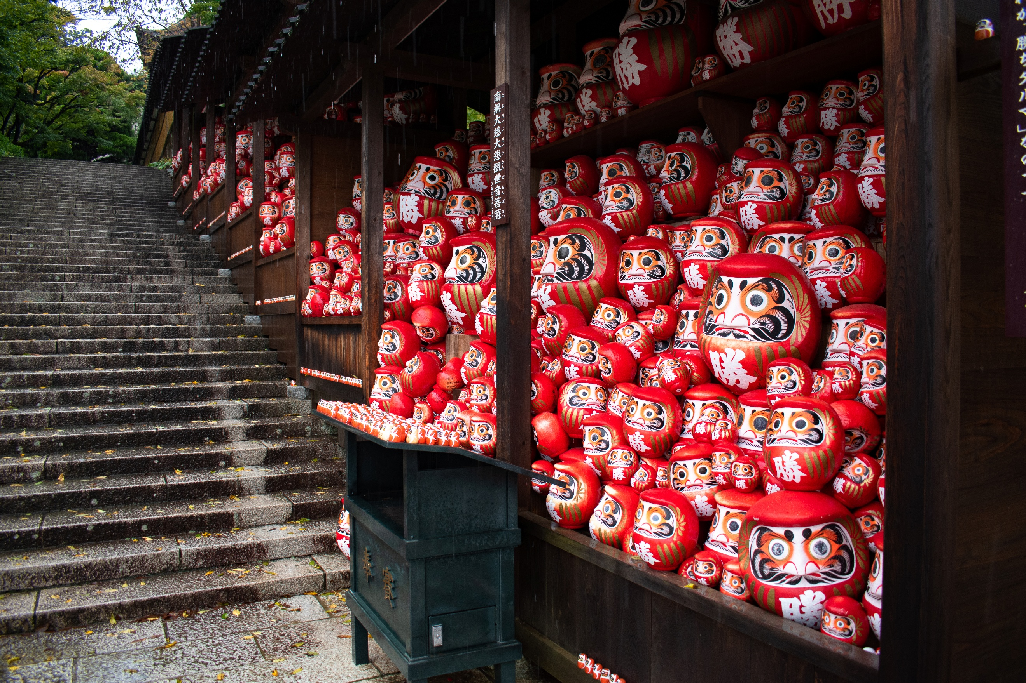

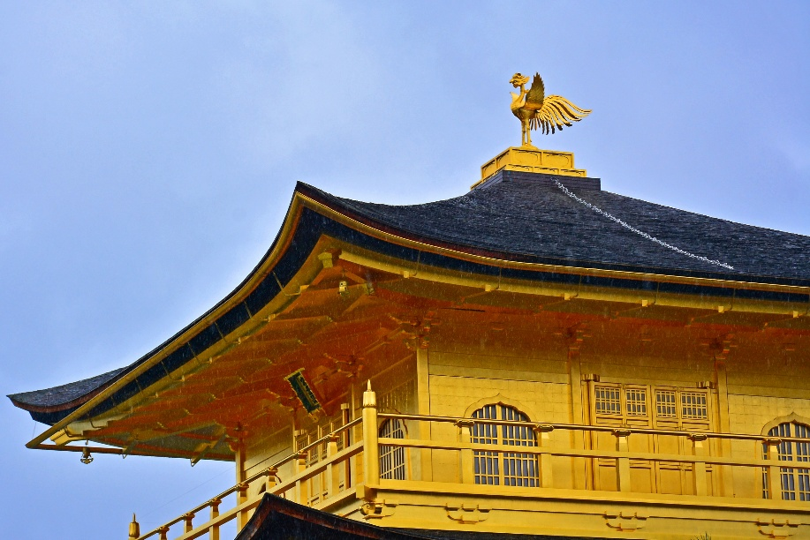
เที่ยง รับประทานอาหารเที่ยง (มื้อที่3)
เดินทางสู่ เกียวโต (Kyoto) (ใช้เวลาเดินทางโดยประมาณ 1 ชั่วโมง) เมืองหลวงเก่าแก่ของญี่ปุ่น เต็มไปด้วยวัดวาอาราม ศาลเจ้า และสวนสวยๆ มากมาย และเป็นที่รู้จักกันดีในเรื่องวัฒนธรรมดั้งเดิม ชา และอาหาร ชมความสวยงาม วัดคินคะคุจิ (Kinkakuji) หรือที่รู้จักกันในชื่อ "วัดทอง (GoldenPavilion)" เป็นจุดเด่นของเกียวโต วัดประดับด้วยทองอย่างหรูหรา ตัวอาคารสีทองมี 3 ชั้น ทำจากไม้และใช้กำแพงสีขาว ภายในตกแต่งด้วยทอง เป็นที่ประดิษฐานของพระพุทธรูปและรูปปั้นของโชกุนอะชิคางะ โยชิมิทซึ เคยใช้เป็นที่พักของซามูไร ส่วนบนสุดปั่นมีรูปปั้นของนกฟินิกซ์สีทอง (ค่าทัวร์รวมค่าเข้าชมวัด)
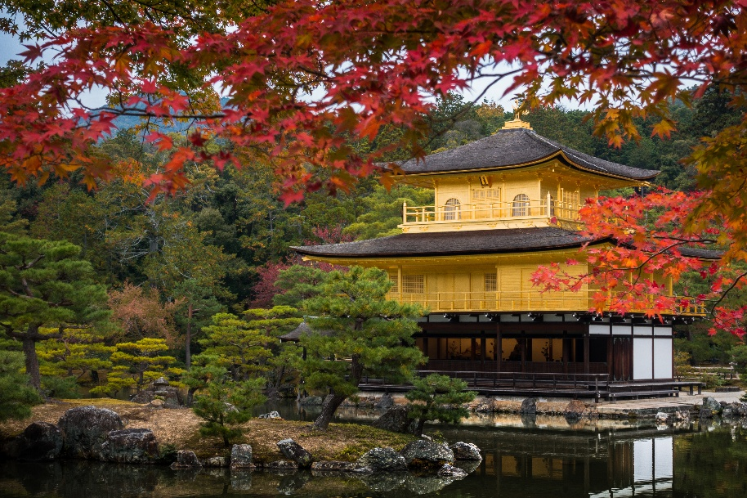
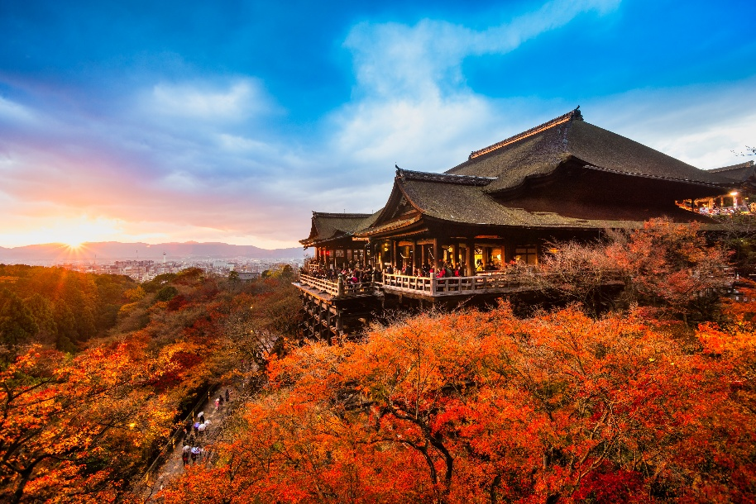
**กรณีที่ไม่สามารถไป วัดคินคะคุจิ (Kinkakuji) เนื่องจากการจราจรติดขัด ที่จอดรถไม่เพียงพอ ภัยพิบัติทางธรรมชาติหรือเหตุขัดข้องอื่นๆ ทางบริษัทฯ ขอปรับเปลี่ยนเป็น นำท่านเดินทาง วัดคิโยมิสุเดระ (Kiyomizu temple) หรือที่คนไทยรู้จักกันดีว่า วัดน้ำใส เป็นชื่อในภาษาญี่ปุ่นที่แปลว่า “น้ำบริสุทธิ์” เป็นวัดที่มีชื่อเสียงมากในเกียวโต และได้เป็นหนึ่งในมรดกโลกด้วย ส่วนมากมาเพื่อสักการะ และขอพรจากองค์พระโพธิสัตว์เจ้าแม่กวนอิม ซึ่งเป็นพระประธานของวัด นอกจากนี้ ที่นี่ยังเป็นที่ประดิษฐานของเทพเอบิสึผู้เป็นเทพเจ้าแห่งความร่ำรวยมั่งคั่ง (ค่าทัวร์รวมค่าเข้าวัด) แทนโดยไม่แจ้งให้ท่านทราบทุกกรณี

ตะลุยช้อปปิ้งที่ Mitsui outlet Park Shiga Ryuo หนึ่งเอาท์เลตที่มีใหญ่มาก และเป็นที่นิยมอย่างมาก ด้วยจำนวนร้านค้าที่มีกว่า 230 ร้าน ทั้งแบรนด์เสื้อผ้าเด็กจนถึงผู้ใหญ่ รองเท้า และเครื่องประดับมากมาย จึงยกให้เป็นเอาท์เลตที่ใหญ่ที่สุดของญี่ปุ่น ซึ่งรวมทั้งแบรนด์ดัง แบรนด์หรูมากมายทั้งในและต่างประเทศ ในส่วนกลางห้างยังมีพื้นที่สำหรับนั่งเล่น อีกทั้งยังมีร้านอาหาร ศูนย์อาหาร ร้านซูชิ ร้านราเมน หรือร้านอาหารตะวันตกก็มีให้เลือกมากมาย ท่านสามารถรับประทานอาหารเย็นได้ที่นี่
เย็น อิสระอาหาร เย็น ตามอัธยาศัย เพื่อไม่เป็นการรบกวนเวลาของท่าน
เดินทางสู่ จังหวัดกิฟุ (ใช้เวลาเดินทางประมาณ 1 ชั่วโมง) เป็นเมืองที่มีธรรมชาติอันอุดมสมบูรณ์ พื้นที่ส่วนใหญ่ถูกล้อมรอบด้วยภูเขาและแม่น้ำ อีกทั้งยังมีวัฒนธรรมโบราณที่สืบทอดต่อกันมา บ้านทรงโบราณที่ยังคงหลงเหลืออยู่มาจนถึงปัจจุบัน เป็นเมืองที่มีเสน่ห์ในตัวเองอย่างมาก
ที่พัก: Hotel Koyo 3* หรือระดับใกล้เคียงกัน
(ชื่อโรงแรมที่ท่านพัก ทางบริษัทจะทำการแจ้งพร้อมใบนัดหมาย 5-7 วัน ก่อนเดินทาง)
วันที่สี่ หมู่บ้านมรดกโลกชิราคาวาโกะ – จังหวัดนากาโน่ – คามิโคจิ - พักออนเซ็น อาหาร เช้า, เที่ยง, เย็น

เช้า รับประทานอาหารเช้า ณ โรงแรม (มื้อที่4)
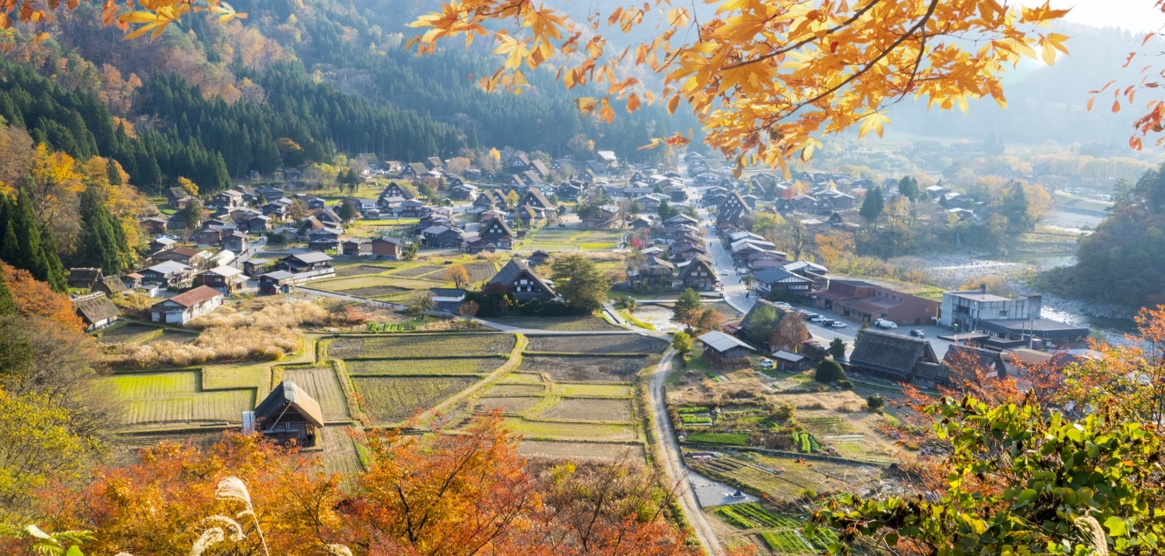
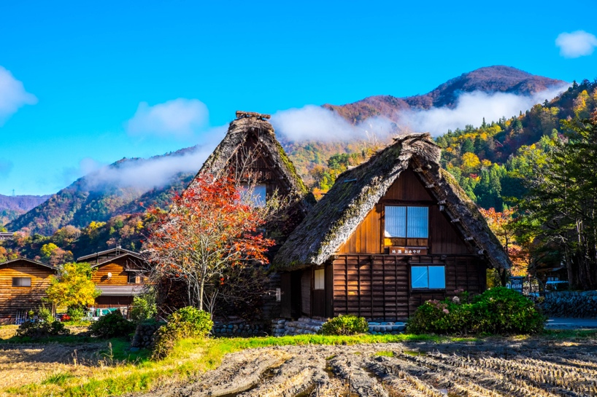
พาทุกท่านเยือนสถานที่ชื่อดังของญี่ปุ่น หมู่บ้านมรดกโลกชิราคาวาโกะ (Shirakawa-go) (ใช้เวลาเดินทางโดยประมาณ 2 ชั่วโมง) หมู่บ้านมรดกโลกแห่งที่ 6 ของญี่ปุ่น ที่นี่ได้รับการขึ้นทะเบียนเป็นมรดกโลกทางวัฒนธรรมพร้อมๆ กับภูเขาโกคายามะ จังหวัดโทยามะในปี 1995 เป็นหมู่บ้านชาวนาที่ตั้งอยู่ในหุบเขาตามแม่น้ำโชกาวะ (Shogawa) เป็นหมู่บ้านเล็กๆ ตั้งอยู่ท่ามกลางหุบเขา ตั้งอยู่บนภูเขาในเขตจังหวัดกิฟูและโทยาม่า (Gifu and Toyama Prefectures) ทางตอนกลางของเกาะฮอนชู ประกอบไปด้วยบ้านเรือนที่มีอายุเก่าแก่กว่า 200-300 ปี จุดที่ไม่ควรพลาดเมื่อมาชิราคาวาโกะ คือบ้านเก่าแก่ประจำหมู่บ้านอย่าง Wada House หรือ Kanda House ที่ถือว่าเป็นบ้านทรงกัสโซ่แบบโบราณที่อนุรักษ์เอาไว้จวบจนปัจจุบันอันเป็นสมบัติของชาติ และพิพิธภัณฑ์ที่จัดแสดงวิถีชีวิตการเป็นอยู่ของคนในหมู่บ้าน นอกจากชิราคาวาโกะจะมีบ้านเก่าแก่ดั้งเดิมของญี่ปุ่นให้เราได้เดินชม ก็ยังมีบ้านหลายๆ หลังที่เปิดเป็นร้านค้า ร้านอาหาร ร้านขายของที่ระลึก อีกด้วย อิสระให้ถ่ายภาพตามอัธยาศัย
Highlight! บ้านทรงกัสโซ่ หรือ กัสโซซึริคุ คือบ้านหลังคาสามเหลี่ยมสูง ตัวบ้านไม่มีการตอกตะปู แต่ใช้วิธีการเข้าไม้ เข้าลิ่ม เข้าเดือย และใช้การมัดแทน

เที่ยง รับประทานอาหารเที่ยง (มื้อที่5)
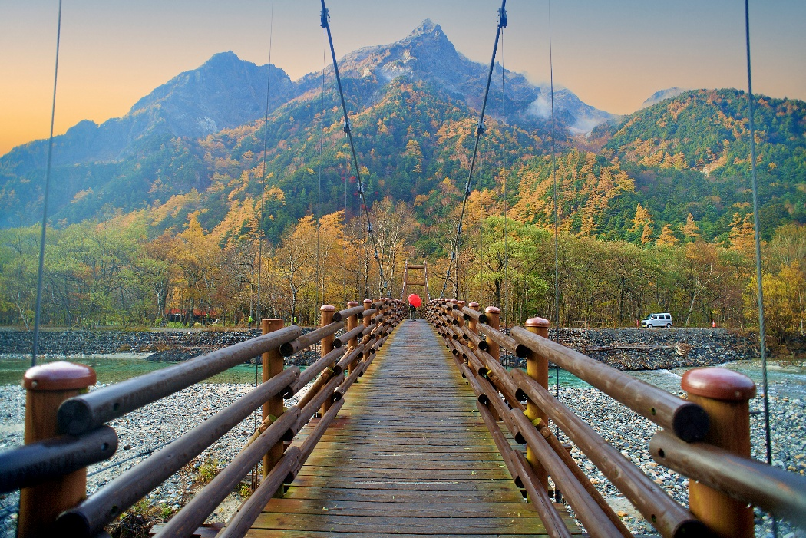
เดินทางสู่ จังหวัดนากาโน่ (Nagano) (ใช้เวลาเดินทางโดยประมาณ 2 ชั่วโมง) เป็นเมืองท่องเที่ยวยอดนิยม มีความสวยงามของธรรมชาติและสถาปัตยกรรมที่สวยงาม ให้ท่านเดินเล่นบนเส้นทางศึกษาธรรมชาติพร้อมถ่ายรูปสุดชิคกันที่ คามิโคจิ (Kamikochi) เป็นที่ตอบโจทย์สำหรับคนที่ต้องการพักผ่อน สายรักธรรมชาติ หรือสายคอนเทนต์ที่จะได้ภาพที่สวยงามอวดลงโซเชียล ที่นี่ถือเป็นสถานที่สวยงามมีแม่น้ำอาซุสะ (Azusa River) สายสำคัญและน้ำที่ใสแจ๋ว พร้อมเทือกเขาอลังการอย่าง Japan Alps ที่ได้รับการขนานนามว่าเป็น สวิตเซอร์แลนด์แดนญี่ปุ่นเลยก็ว่าได้ และอย่าลืม ไฮไลท์สะพานคัปปะ (Kappa Bridge) ที่ใครมาก็ต้องแวะ
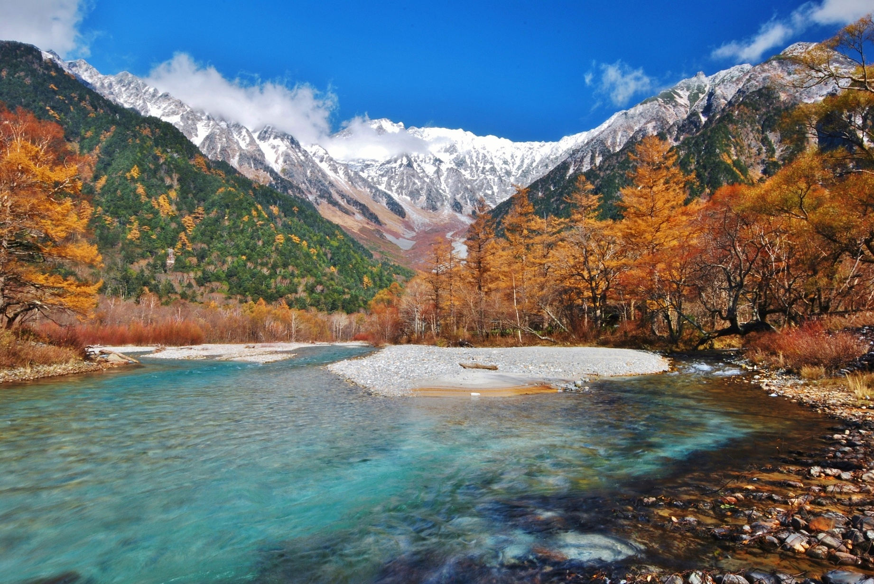

**กรณีที่ไม่สามารถไปเที่ยวชม คามิโคจิได้ เนื่องจาก สถานที่ยังไม่เปิดให้บริการ ภัยพิบัติทางธรรมชาติ รวมไปถึงรัฐบาลประกาศสั่งปิด หรือเหตุขัดข้องอื่นใดก็ตาม ทั้งนี้ทางบริษัทฯ ขอสงวนสิทธิ์ปรับเปลี่ยนสถานที่ท่องเที่ยวไปเช็คอินเมืองเก่าอายุกว่า 100 ปีที่ ย่านเมืองเก่าทาคายาม่า (Takayama Old Town) ย่านที่เต็มไปด้วยอาคารบ้านไม้โบราณและได้รับการอนุรักษ์ไว้เป็นอย่างดีจนถึงทุกวันนี้ เดินชม หมู่บ้าน LITTLE KYOTO หรือย่านซันมาชิซูจิ (Sanmachi-Suji) เป็นเขตเมืองเก่าที่มีการอนุรักษ์บ้านเรือนในสมัยเอโดะที่มีอายุกว่า 300 ปี ไว้ได้เป็นอย่างดี การสร้างบ้านสไตล์ญี่ปุ่นแท้ ใช้เฉพาะโทนสีน้ำตาลหรือสีดำเท่านั้น ในปัจจุบันนี้ถ้าใครจะสร้างบ้านหลังใหม่ก็จะต้องใช้แค่ 2 สีนี้เท่านั้น เพื่อไม่ให้โดดหรือดูแปลกแยกออกมาจากบ้านหลังอื่น ย่านนี้มีร้านค้าหลากหลาย เช่น ร้านผลิตและจำหน่ายเหล้าสาเก ร้านทำมิโสะ ร้านซูชิ ไอศกรีม ของหวาน ฯลฯ รวมไปถึงสามารถเลือกซื้อของที่ระลึก สินค้าพื้นเมืองเฉพาะถิ่น เช่น ซารุโบะโบะ หรือ ตุ๊กตาทารกลิงตัวสีแดงไม่มีหน้าตา ซึ่งถือว่าเป็นสัญลักษณ์หนึ่งของเมืองทาคายาม่า หรือ ถ่ายรูปกับสะพาน Nakabashi Bridge สะพานสีแดงที่ทอดข้ามแม่น้ำมิยากาวะซึงเป็นสัญลักษณ์ของเมืองทาคายาม่าอีกด้วย อิสระเก็บภาพความประทับใจเลือกซื้อสินค้าตามอัธยาศัย แทนโดยคำนึงถึงความปลอดภัยของท่านเป็นหลัก และไม่แจ้งให้ท่านทราบล่วงหน้าทุกกรณี

นำท่านเดินทางสู่โรงแรม (ใช้เวลาเดินทางโดยประมาณ 3 ชั่วโมง) เพื่อให้ท่านได้ท่านอาหารเย็นและพักผ่อนตามอัธยาศัย
เย็น รับประทานอาหารเย็น (มื้อที่6) พิเศษบุฟเฟ่ต์ขาปู!! ชนิดของขาปูขึ้นอยู่กับการนำเข้าของโรงแรม
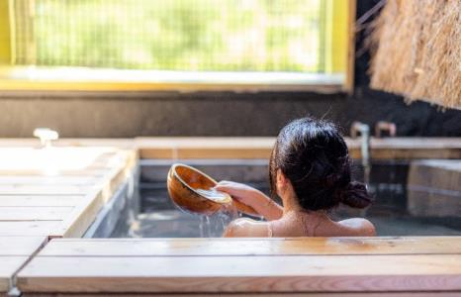
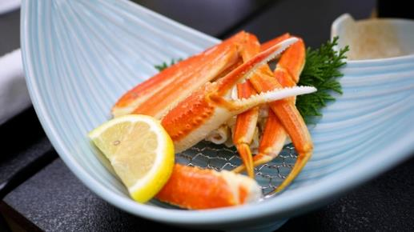
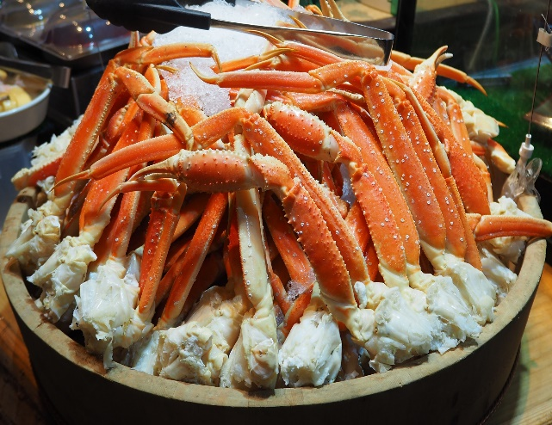
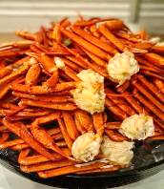
*กรณีที่ไม่สามารถรับประทาน บุฟเฟ่ต์ขาปู ในช่วงมื้อาหารเย็นได้ ทางบริษัทฯ จะขอปรับเป็น มื้อกลางวันแทน โดยไม่แจ้งให้ท่านทราบล่วงหน้าทุกกรณี
Highlight! เมนูที่มาญี่ปุ่นแล้วต้องได้ลิ้มลองคงไม่พ้น ขาปูยักษ์ แล้วให้ทานเป็นแบบไม่อั้นบุฟเฟ่ต์อีก !! ขาปูที่เนื้อแน่น สดใหม่ ลองกินกับน้ำจิ้มสไตล์ ญี่ปุ่นสักครั้งคงจะฟินไม่น้อย หลังจากมื้ออาหาร ยังมี ออนเซ็น (Onsen)ให้แช่ เพื่อคลายความเหนื่อยล้าจากการเดินทางหรือความเครียดในเรื่องต่างๆ
โอ้โห คุ้มยิ่งกว่าคุ้ม !!

ที่พัก: Ikenotaira Shirakaba Kogen Hotel / Ikenotaira Hotel&Resort / Tateshina Park Hotel Onsen 3*
หรือระดับใกล้เคียงกัน
(ชื่อโรงแรมที่ท่านพัก ทางบริษัทจะทำการแจ้งพร้อมใบนัดหมาย 5-7 วัน ก่อนเดินทาง)
วันที่ห้า จังหวัดยามานาชิ – สวนโออิชิปาร์ค – Duty Free – โตเกียว – ชินจูกุ - นาริตะ อาหาร เช้า, เที่ยง

เช้า รับประทานอาหารเช้า ณ โรงแรม (มื้อที่7)
เดินทางสู่ จังหวัดยามานาชิ (Yamanashi) (ใช้เวลาเดินทางโดยประมาณ 2 ชั่วโมง) เป็นที่รู้จักจากทัศนียภาพทางธรรมชาติที่สวยงาม รวมถึงภูเขาไฟฟูจิอันโดดเด่น หากมีโอกาสต้องมาสักครั้ง ไฮไลท์ของคนรักดอกไม้ต้องไม่พลาด สวนโออิชิ ปาร์ค (Oishi Park) เป็นจุดชมวิวที่สามารถเห็นภูเขาไฟฟูจิได้เกือบทั้งลูก ตั้งอยู่ริมฝั่งทะเลสาบคาวากุจิโกะฝั่งเหนือ เป็นที่นิยมของนักท่องเที่ยวชาวญี่ปุ่นซึ่งมาพักผ่อนตากอากาศ ชมวิว ดื่มด่ำกับความงามของทิวทัศน์ ในวันที่อากาศแจ่มใส อิสระถ่ายภาพความงามของภูเขาไฟฟูจิและดอกไม้นานาพันธุ์สีสันสดใสเต็มทุ่งแห่งนี้ พร้อมทั้งเลือกชมและซื้อสินค้าพื้นเมืองและขนมต่างๆ ตามอัธยาศัย (**การบานของดอกไม้ ทั้งนี้ขึ้นอยู่กับสภาพอากาศในแต่ละปี)
Highlight! เดือนกันยายน - เดือนตุลาคม มีโอกาสพบเจอดอกไม้เหล่านี้
- ดอกนิโฟเฟีย (Kniphofia) หรือดอกเข็มแอฟริกา
- ดอกเสจ (Salvia) มีหลากหลายสีสันให้ได้ชม
- ดอกหญ้าฟรุ้งฟริ้ง (Butterfly Gaura) หรือดอกเกาห์ร่า จะพลิ้วไหวสวยงาม
- ดอกคอสมอส (Cosmos) หรือดอกดาวกระจาย จะบานสะพรั่งเป็นทุ่ง
- ไฮไลท์จะเป็น ทุ่งโคเคีย (Kochia) ในช่วงนี้ทุ่งโคเคียจะเป็นสีเขียวสดใส ก่อนที่จะค่อยๆ เปลี่ยนเป็นสีแดงอมน้ำตาลในช่วงกลางกันยายนถึงปลายเดือนตุลาคม

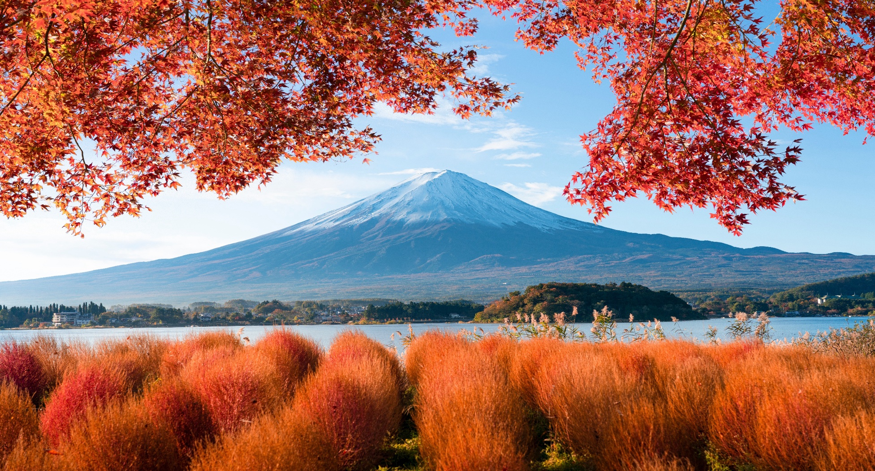

ช้อปปิ้งที่ ดิวตี้ฟรี (Duty free) แหล่งช้อปปลอดภาษี ที่รวบรวมสินค้าราคาพิเศษ และมีชื่อเสียงที่เห็นแล้วต้องรู้ว่ามาจากประเทศญี่ปุ่นเช่น โฟมถ่านหินภูเขาไฟ วิตามิน อาหารเสริม ครีมต่างๆ ขนมญี่ปุ่นหลากหลายชนิด รวมไปถึงชาเขียว ผลิตภัณฑ์ขึ้นชื่อของญี่ปุ่น เป็นต้น ให้ทุกท่านสามารถเลือกซื้อเป็นของฝาก
เที่ยง รับประทานอาหารเที่ยง (มื้อที่8)
เดินทางสู่ โตเกียว (Tokyo) (ใช้เวลาเดินทางโดยประมาณ 2 ชั่วโมง) มหานครที่คึกคัก เต็มไปด้วยวัฒนธรรม ประวัติศาสตร์ และความทันสมัย เมืองนี้มีอะไรให้ดูและทำมากมาย ตั้งแต่ชมวัดวาอารามโบราณ ไปจนถึงช้อปปิ้งในย่านแฟชั่นสุด ตะลุยตามหาของสุดเก๋ Item ลับที่ แหล่งช้อปปิ้งขนาดใหญ่ใจกลางเมือง ช้อปปิ้งย่านชินจูกุ (Shinjuku) เป็นศูนย์รวมแฟชั่น ของเหล่าบรรดาแฟชั่นนิสต้า เป็นแหล่งอัพเดทเทรนด์ และเป็นย่านความเจริญอันดับหนึ่งของนครโตเกียวในปัจจุบัน ให้ท่านเลือกชมและซื้อสินค้ามากมาย อาทิเช่น เครื่องใช้ไฟฟ้า, กล้องถ่ายรูป, นาฬิกา, เสื้อผ้า,รองเท้า และเครื่องสำอางแบรนด์ต่างๆ เช่น KOSE, SHISEDO, KANEBO, SK II และอื่นๆ อีกมากมาย หรือร้าน100เยน (อยู่ตึก PEPE ชั้น 8) ซึ่งสินค้าทุกอย่างภายในร้านจะราคา 100 เยน เท่ากันหมด หรือเป็นร้านดองกี้ ที่ขายสินค้าราคาถูกสารพัดอย่าง หรือจะเป็นร้านมัตสึโมโต้ที่รวมสินค้า เครื่องใช้เครื่องสำอาง ผลิตภัณฑ์ของใช้ไว้อย่างหลากหลาย ให้ท่านช้อปปิ้งตามอัธยาศัย
Highlight! เมนูบุฟเฟต์นานาชาติที่ถูกคัดสรรอย่างใส่ใจ มีให้เลือกมากมายหลากหลายเมนูทั้งคาวหวาน รวมไปถึงผลไม้ ที่น่าลิ้มลองทุกเมนู

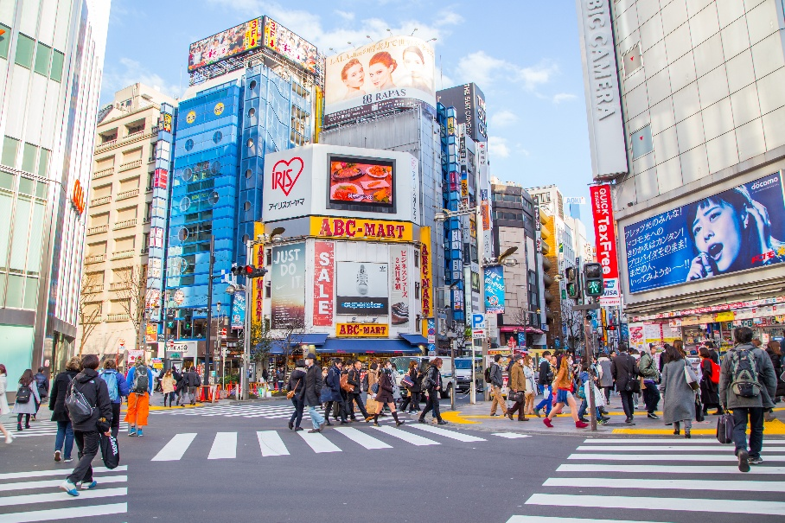
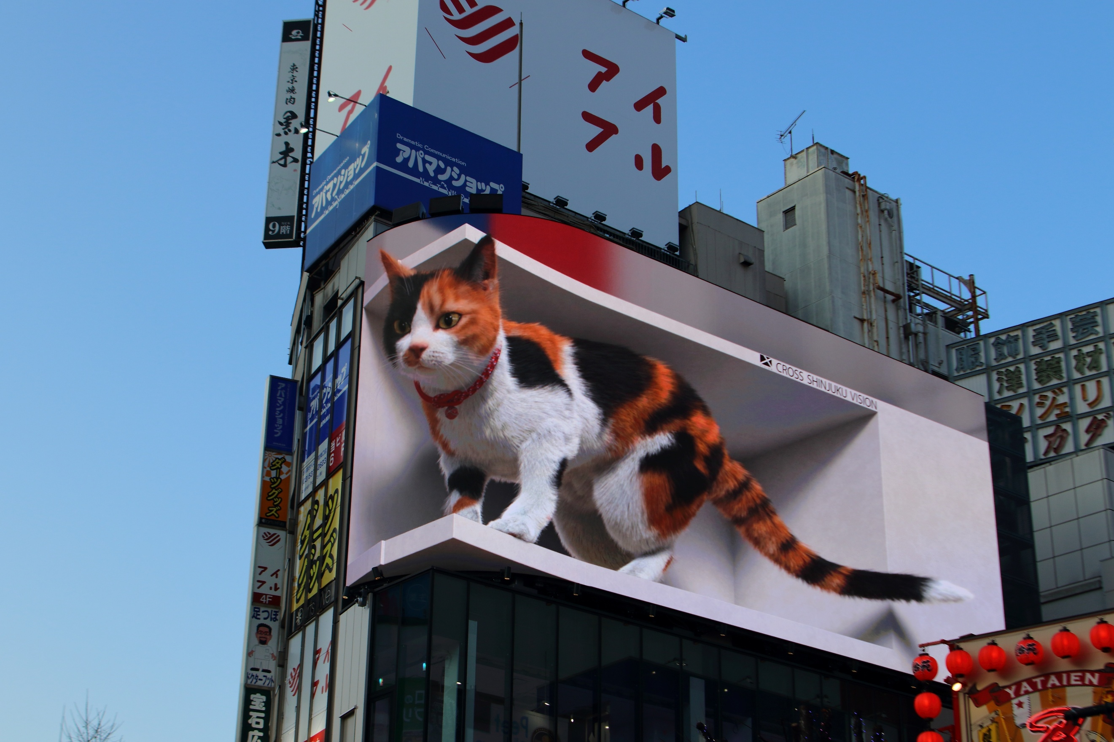
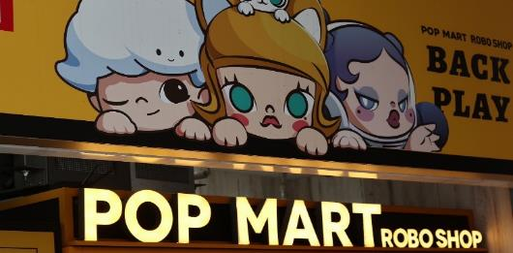
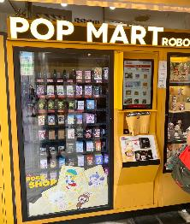
Highlight! ปักหมุดพิกัดPOPMART สาขาชินจูกุ เป็น auto shop (ตู้กด) ที่ตึก Alta ตู้จะตั้งอยู่หน้าตึกเลย ไปจุ่มกันนนน

เย็น อิสระอาหารเย็น ตามอัธยาศัย เพื่อไม่เป็นการรบกวนเวลาของท่าน
เดินทางสู่ นาริตะ (Narita) (ใช้เวลาเดินทางโดยประมาณ 1.30 ชั่วโมง) ยังมีเสน่ห์อีกมากมายที่ซ่อนอยู่ ทั้งวัดเก่าแก่ ศาลเจ้าชินโต และธรรมชาติที่สวยงาม ทำให้นาริตะเป็นจุดหมายปลายทางที่น่าสนใจสำหรับนักท่องเที่ยว
ที่พัก: The Hedistar Narita 3* หรือระดับใกล้เคียงกัน
(ชื่อโรงแรมที่ท่านพัก ทางบริษัทจะทำการแจ้งพร้อมใบนัดหมาย 5-7 วันก่อนเดินทาง)
หลังจากเข้าเช็คอินเข้าสู่โรงแรมที่พักเรียบร้อย แนะนำให้ท่านอิสระเพลิดเพลินเดินเล่นห้าง Aeon Mall ที่มีสินค้ามากมายหลากลาย ทั้งของแฟชั่นเสื้อผ้า รวมไปถึงอาหารคาวหวาน จะซูชิหรือขนมปังก็มีให้เลือกมากมาย หรือจะแวะชิมอาหารสไตล์ญี่ปุ่นแถวบริเวณที่พักก็มีร้านอาหารคอยให้บริการ
วันที่หก ท่าอากาศยานนานาชาตินาริตะ – ท่าอากาศยานนานาชาติดอนเมือง อาหาร เช้า

เช้า รับประทานอาหารเช้า ณ โรงแรม (มื้อที่9) หรือบริการอาหาร แบบกล่อง SET BOX กรณีที่ พักอยู่ห่างจาก
สนามบินหรือกรณีห้องอาหารโรงแรมเปิดช้า
06.00 น. นำท่านเดินทางสู่ ท่าอากาศยานนานาชาตินาริตะ ประเทศญี่ปุ่น เพื่อเตรียมตัวเดินทางกลับ ประเทศไทย
09.15 น. เดินทางสู่ ท่าอากาศยานนานาชาติดอนเมือง ประเทศไทย โดยสายการบิน AIR ASIA X (XJ) เที่ยวบินที่ XJ601
(ค่าทัวร์ไม่รวมค่าอาหารบนเครื่อง บนเครื่องมีจำหน่าย)
14.35 น. เดินทางถึง ท่าอากาศยานนานาชาติดอนเมือง ประเทศไทย โดยสวัสดิภาพ
*********************************

หมายเหตุ: รายการทัวร์สามารถเปลี่ยนแปลงได้ตามความเหมาะสม เนื่องจากสภาวะอากาศ, การเมือง, สายการบิน การจราจรช่วงเทศกาลหรือวันหยุดของญี่ปุ่น เป็นต้น โดยมิต้องแจ้งให้ทราบล่วงหน้า โดยทางผู้จัดจะปรับเปลี่ยนโดยคำนึงถึงผลประโยชน์ของท่านเป็นหลัก เพื่อให้ท่านท่องเที่ยวได้ครบถ้วนตามโปรแกรม



เนื่องจากโปรแกรมทัวร์เป็นช่วงคาบเกี่ยวระหว่างฤดูใบไม้เปลี่ยนสี การสัมผัสความงดงามของธรรมชาติ การเปลี่ยนสีและการร่วงโรยของใบไม้ ทั้งนี้ขึ้นอยู่กับสภาพอากาศในแต่ละปี

*การบริการของรถบัสนำเที่ยวญี่ปุ่น ตามกฎหมายของประเทศญี่ปุ่นนั้น สามารถให้บริการสูงสุดวันละไม่เกิน 11 ชั่วโมง คนขับรถบัสนำเที่ยวจะต้องมีเวลาพักผ่อนอย่างน้อย 13 ชั่วโมงต่อวัน) และไม่สามารถขอเพิ่มเวลาใช้บริการรถบัสนำเที่ยวได้ โดยมัคคุเทศก์และคนขับจะเป็นผู้บริหารเวลาตามความเหมาะสม จึงขอสงวนสิทธิ์ในการปรับเปลี่ยนเวลาท่องเที่ยวตามสถานที่ในโปรแกรมการเดินทาง

** ตามกฎหมายของประเทศญี่ปุ่นนั้น สามารถให้บริการสูงสุดวันละไม่เกิน 11 ชั่วโมง กรณีที่คนขับรถไม่ได้พักโรงแรมเดียวกับกรุ๊ปทัวร์ หรือ คนขับรถต้องนำรถส่งกลับบริษัทฯ จะสามารถให้บริการกรุ๊ปทัวร์ในวันนั้นๆ ได้สูงสุด 10 ชั่วโมง เท่านั้น เพื่อเป็นการเผื่อเวลาให้คนขับรถถึงที่หมายปลายทางนั้นๆ แล้วเวลารวมทั้งสิ้นไม่เกินเวลา 11 ชม. ตามที่กฎหมายกำหนดบังคับ

ประกาศสำคัญ: รับเฉพาะผู้มีวัตถุประสงค์เพื่อการท่องเที่ยวเท่านั้น ค่าทัวร์ที่จ่ายให้กับผู้จัด เป็นการชำระแบบจ่ายชำระขาด และผู้จัดได้ชำระให้กับสายการบินและสถานที่ต่างๆ แบบชำระขาดเช่นกันก่อนออกเดินทาง ฉะนั้นหากท่านไม่ได้ร่วมเดินทางหรือใช้บริการตามรายการไม่ด้วยสาเหตุใด หรือได้รับการปฏิเสธการเข้าหรือออกนอกเมืองจากประเทศในรายการ (ประเทศไทยและประเทศญี่ปุ่น) ทางผู้จัดขอสงวนสิทธิการคืนเงินสดส่วนใดๆ รวมทั้งค่าตั๋วเครื่องบินให้แก่ท่าน

เงื่อนไขการให้บริการ

► การเดินทางครั้งนี้จะต้องมีจำนวน 20 ท่านขึ้นไป กรณีไม่ถึงจำนวนดังกล่าว
- จะส่งจอยน์ทัวร์กับบริษัทที่มีโปรแกรมใกล้เคียงกัน
- หรือเลื่อน หรือยกเลิกการออกเดินทาง โดยทางบริษัทจะทำการแจ้งให้ท่านทราบล่วงหน้าก่อนการเดินทางประมาณ 10 วัน
- หรือขอสงวนสิทธิ์ในการปรับราคาค่าบริการเพิ่ม (ในกรณีที่ผู้เดินทางไม่ถึง 15 ท่าน และท่านยังประสงค์เดินทางต่อ) โดยทางบริษัทจะทำการแจ้งให้ท่านทราบก่อนล่วงหน้า
► ในกรณีที่ลูกค้าต้องออกตั๋วโดยสารภายในประเทศ กรุณาติดต่อเจ้าหน้าที่ของบริษัทฯ ก่อนทุกครั้ง มิฉะนั้นทางบริษัทจะไม่รับผิดชอบใดๆ ทั้งสิ้น
► การจองทัวร์และชำระค่าบริการ
- กรุณาชำระค่ามัดจำ ท่านละ 20,000 บาท กรุณาส่งสำเนาหน้าพาสปอร์ต พร้อมเอกสารชำระมัดจำค่าทัวร์
- ค่าทัวร์ส่วนที่เหลือชำระ 25-30 วันก่อนออกเดินทาง กรณีบริษัทฯ จำเป็นต้องออกตั๋วก่อนท่านจำเป็นต้องชำระค่าทัวร์ส่วนที่เหลือตามที่บริษัทกำหนดแจ้งเท่านั้น
**สำคัญ** สำเนาหน้าพาสปอร์ตผู้เดินทาง (จะต้องมีอายุเหลือมากกว่า 6 เดือนก่อนหมดอายุนับจากวันเดินทางไป-กลับและจำนวนหน้าหนังสือเดินทางต้องเหลือว่างสำหรับติดวีซ่าไม่ต่ำกว่า 3 หน้า) **กรุณาตรวจสอบก่อนส่งให้บริษัทมิฉะนั้นทางบริษัทจะไม่รับผิดชอบกรณีพาสปอร์ตหมดอายุ ** กรุณาส่งพร้อมหลักฐานการโอนเงินมัดจำ

เงื่อนไขการยกเลิก

- ยกเลิกก่อนการเดินทางตั้งแต่ 30 วันขึ้นไป คืนเงินค่าทัวร์โดยหักค่าใช้จ่ายที่เกิดขึ้นจริง
- ยกเลิกก่อนการเดินทาง 15-29 วัน ยึดเงิน 50% จากยอดที่ลูกค้าชำระมา และเก็บค่าใช้จ่ายที่เกิดขึ้นจริง(ถ้ามี)
- ยกเลิกก่อนการเดินทางน้อยกว่า 15วัน ขอสงวนสิทธิ์ยึดเงินเต็มจำนวน
*กรณีมีเหตุยกเลิกทัวร์ โดยไม่ใช่ความผิดของบริษัททัวร์ คืนเงินค่าทัวร์โดยหักค่าใช้จ่ายที่เกิดขึ้นจริง(ถ้ามี)
*ค่าใช้จ่ายที่เกิดขึ้นจริง เช่น ค่ามัดจำตั๋วเครื่องบิน โรงแรม ค่าวีซ่า และค่าใช้จ่ายจำเป็นอื่นๆ
กรณีจองทัวร์วันหยุดเทศกาล วันหยุดนักขัตฤกษ์ วันหยุดยาวต่อเนื่อง
หากได้มีการแจ้งยกเลิกทัวร์ ทางบริษัทฯ ขอสงวนสิทธิ์เก็บค่าทัวร์ทั้งหมด โดยไม่มีเงื่อนไขใดๆ ทั้งสิ้น

- ค่าตั๋วโดยสารเครื่องบินไป-กลับ ชั้นประหยัดพร้อมค่าภาษีสนามบินทุกแห่งตามรายการทัวร์ข้างต้น (ตั๋วกรุ๊ปไม่สามารถUpgradeที่นั่ง ได้ และต้องเดินทางไป-กลับพร้อมตั๋วกรุ๊ปเท่านั้นไม่สามารถเลื่อนวันได้)
อัตราค่าบริการนี้ รวม
- ค่าที่พักห้องละ 2-3 ท่าน ตามโรงแรมที่ระบุไว้ในรายการหรือ ระดับใกล้เคียงกัน
กรณีพัก 3 ท่านถ้าวันที่เข้าพักห้องโรงแรม ไม่มีห้อง TRP ( 3 ท่าน) อาจจำเป็นต้องแยกพัก 2 ห้อง (มีค่าใช้จ่ายพักเดี่ยวเพิ่ม) กรณีห้อง TWIN BED (เตียงเดี่ยว 2 เตียง) ซึ่งโรงแรมไม่มีหรือเต็ม ทางบริษัทขอปรับเป็นห้อง DOUBLE BED แทนโดยมิต้องแจ้งให้ทราบล่วงหน้า หรือ หากต้องการห้องพักแบบ DOUBLE BED ( 1 เตียงใหญ่) ซึ่งโรงแรมไม่มีหรือเต็ม ทางบริษัทขอปรับเป็นห้อง TWIN BED แทนโดยมิต้องแจ้งให้ทราบล่วงหน้า กรณีห้องพักในเมืองที่ระบุไว้ในโปรแกรมมีเทศกาลวันหยุด มีงานแฟร์ต่างๆ บริษัทขอจัดที่พักในเมืองใกล้เคียงแทน
- ค่าอาหาร ค่าเข้าชม และ ค่ายานพาหนะทุกชนิด ตามที่ระบุไว้ในรายการทัวร์ข้างต้น
- เจ้าหน้าที่บริษัท ฯ คอยอำนวยความสะดวกตลอดการเดินทาง
- ค่าน้ำหนักกระเป๋า สายการบิน AirAsia X (XJ) สัมภาระโหลดใต้ท้องเครื่อง ไม่เกิน 20 กิโลกรัมและ ถือขึ้นเครื่องได้ 7 กิโลกรัม และค่าประกันวินาศภัยเครื่องบินตามเงื่อนไขของแต่ละสายการบินที่มีการเรียกเก็บ และกรณีสัมภาระเกินท่านต้องเสียค่าปรับตามที่สายการบินเรียกเก็บ **กรณีท่านมีความประสงค์จะซื้อน้ำหนักเพิ่ม กรุณาแจ้งพร้อมจองทัวร์หรือก่อนเดินทางอย่างช้า 10 วัน พร้อมชำระค่าน้ำหนัก** ซื้อน้ำหนักเพิ่ม 5 กก. ชำระเพิ่ม 700 บาท /เพิ่ม 10 กก. ชำระเพิ่ม 1,400 บาท/เพิ่ม 20 กก. ชำระเพิ่ม 3,500 บาท
- ค่าประกันอุบัติเหตุตามกรมธรรม์วงเงิน 1,000,000 บาท ค่ารักษาพยาบาล ตามเงื่อนไขของบริษัทฯประกันภัยที่บริษัททำไว้ ทั้งนี้ย่อมอยู่ในข้อจำกัดที่มีการตกลงไว้กับบริษัทประกันชีวิต ทุกกรณี ต้องมีใบเสร็จและเอกสารรับรองทางการแพทย์ จากหน่วยงานที่เกี่ยวข้อง ไม่คุ้มครองโรคประจำตัว การสูญเสียทรัพย์สินส่วนตัวของผู้เดินทาง และไม่รวมประกันสุขภาพ ท่านสามารถสั่งซื้อประกันสุขภาพเพิ่มได้จากบริษัทประกันทั่วไป
- ค่าภาษีสนามบิน และค่าภาษีน้ำมันตามรายการทัวร์
- ค่ารถปรับอากาศนำเที่ยวตามระบุไว้ในรายการ พร้อมคนขับรถ (กฎหมายไม่อนุญาตให้คนขับรถเกิน 11 ช.ม./วัน)
- รวมภาษีมูลค่าเพิ่ม 7% และภาษีหัก ณ ที่จ่าย 3% (ค่าบริการเท่านั้น)

- ค่าทำหนังสือเดินทางไทย และเอกสารต่างด้าวต่างๆ
อัตราค่าบริการนี้ ไม่รวม
- ค่าใช้จ่ายอื่นๆ ที่นอกเหนือจากรายการระบุ อาทิเช่น ค่าอาหาร เครื่องดื่ม ค่าซักรีด ค่าโทรศัพท์ เป็นต้น
- ค่าภาษีทุกรายการคิดจากยอดบริการ, ค่าภาษีเดินทาง (ถ้ามีการเรียกเก็บ)
- ค่าภาษีน้ำมันที่สายการบินเรียกเก็บเพิ่มภายหลังจากทางบริษัทฯ ได้ออกตั๋วเครื่องบิน และได้ทำการขายโปรแกรมไปแล้ว
- ค่าพนักงานยกกระเป๋าที่โรงแรม
- ค่าทิปไกด์ คนขับรถ ขออนุญาตนำเก็บ ณ สนามบินวันแรก ท่านละ 2,000 บาท / ท่าน

กรุณาอ่านศึกษารายละเอียดทั้งหมดก่อนทำการจอง เพื่อความถูกต้องและความเข้าใจตรงกันระหว่างท่านลูกค้าและบริษัทฯ และเมื่อท่านตกลงชำระเงินมัดจำหรือค่าทัวร์ทั้งหมดกับทางบริษัทฯ แล้ว ทางบริษัทฯ จะถือว่าท่านได้ยอมรับเงื่อนไขข้อตกลงต่างๆ ทั้งหมด
หมายเหตุ
      - บริษัทฯ ขอสงวนสิทธิ์ที่จะเลื่อนการเดินทางหรือปรับราคาค่าบริการขึ้นในกรณีที่มีผู้ร่วมคณะไม่ถึง 15 ท่าน
      - ขอสงวนสิทธิ์การเก็บค่าน้ำมันและภาษีสนามบินทุกแห่งเพิ่ม หากสายการบินมีการปรับขึ้นก่อนวันเดินทาง
      - บริษัทฯ ขอสงวนสิทธิ์ในการเปลี่ยนเที่ยวบิน โดยมิต้องแจ้งให้ทราบล่วงหน้าอันเนื่องจากสาเหตุต่างๆ
      - บริษัทฯ จะไม่รับผิดชอบใดๆ ทั้งสิ้น หากเกิดกรณีความล่าช้าจากสายการบิน, การยกเลิกบิน, การประท้วง, การนัดหยุดงาน, การก่อการจลาจล, ภัยธรรมชาติ, การนำสิ่งของผิดกฎหมาย ซึ่งอยู่นอกเหนือความรับผิดชอบของบริษัทฯ
      - บริษัทฯ จะไม่รับผิดชอบใดๆ ทั้งสิ้น หากเกิดสิ่งของสูญหาย อันเนื่องเกิดจากความประมาทของท่าน, เกิดจากการโจรกรรม และ อุบัติเหตุจากความประมาทของนักท่องเที่ยวเอง
      - เมื่อท่านตกลงชำระเงินมัดจำหรือค่าทัวร์ทั้งหมดกับทางบริษัทฯ แล้ว ทางบริษัทฯ จะถือว่าท่านได้ยอมรับเงื่อนไขข้อตกลงต่างๆ ทั้งหมด
      - รายการนี้เป็นเพียงข้อเสนอที่ต้องได้รับการยืนยันจากบริษัทฯ อีกครั้งหนึ่ง หลังจากได้สำรองโรงแรมที่พักในต่างประเทศเรียบร้อยแล้ว โดยโรงแรมจัดในระดับใกล้เคียงกัน ซึ่งอาจจะปรับเปลี่ยนตามที่ระบุในโปรแกรม
      - การจัดการเรื่องห้องพัก เป็นสิทธิ์ของโรงแรมในการจัดห้องให้กับกรุ๊ปที่เข้าพัก โดยมีห้องพักสำหรับผู้สูบบุหรี่ / ปลอดบุหรี่ได้ โดยอาจจะขอเปลี่ยนห้องได้ตามความประสงค์ของผู้ที่พัก ทั้งนี้ขึ้นอยู่กับความพร้อมให้บริการของโรงแรม และไม่สามารถรับประกันได้
      - กรณีผู้เดินทางต้องการความช่วยเหลือเป็นพิเศษ อาทิเช่น ใช้วิลแชร์ กรุณาแจ้งบริษัทฯ อย่างน้อย 14 วัน ก่อนการเดินทาง มิฉะนั้น บริษัทฯ ไม่สามารถจัดการได้ล่วงหน้าได้
      - มัคคุเทศก์ พนักงานและตัวแทนของผู้จัด ไม่มีสิทธิ์ในการให้คำสัญญาใดๆ ทั้งสิ้นแทนผู้จัด นอกจากมีเอกสารลงนามโดยผู้มีอำนาจของผู้จัดกำกับเท่านั้น
      - ผู้จัดจะไม่รับผิดชอบและไม่สามารถคืนค่าใช้จ่ายต่างๆ ได้เนื่องจากเป็นการเหมาจ่ายกับตัวแทนต่างๆ ในกรณีที่ผู้เดินทางไม่ผ่านการพิจารณาในการตรวจคนเข้าเมือง-ออกเมือง ไม่ว่าจะเป็นกองตรวจคนเข้าเมืองหรือกรมแรงงานของทุกประเทศในรายการท่องเที่ยว อันเนื่องมาจากการกระทำที่ส่อไปในทางผิดกฎหมาย การหลบหนี เข้าออกเมือง เอกสารเดินทางไม่ถูกต้อง หรือ การถูกปฏิเสธในกรณีอื่นๆ

